ЛАБОРАТОРНА РОБОТА № 1
Тема: Знайомство з мовою програмування JavaScript. Написання найпростіший скриптів
Хід роботи:
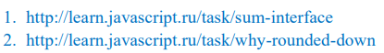
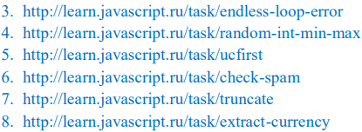
Лістинг програми:
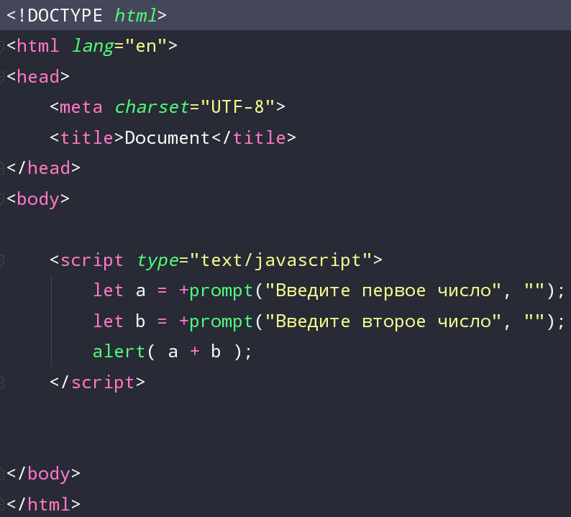

Результат виконання програми:
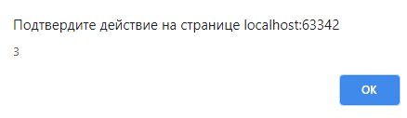
Рис. 1. Результат виконання програми
Лістинг програми:
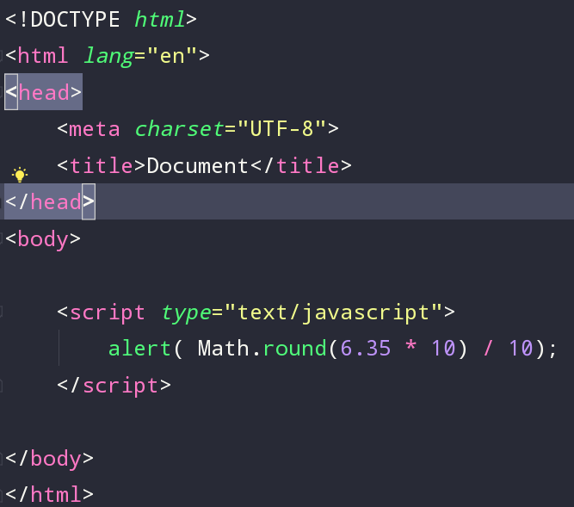

Результат виконання програми:
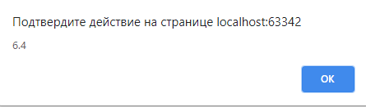
Рис. 2. Результат виконання програми

Лістинг програми:
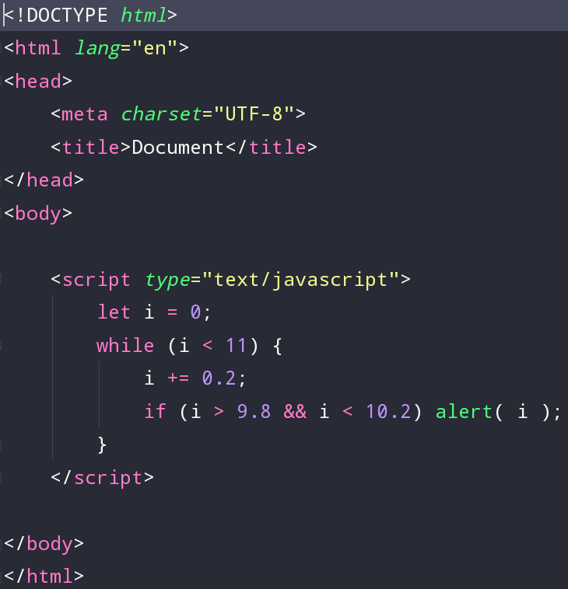

Результат виконання програми:
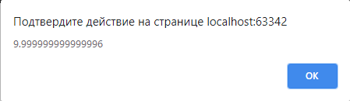
Рис. 3. Результат виконання програми

Лістинг програми:
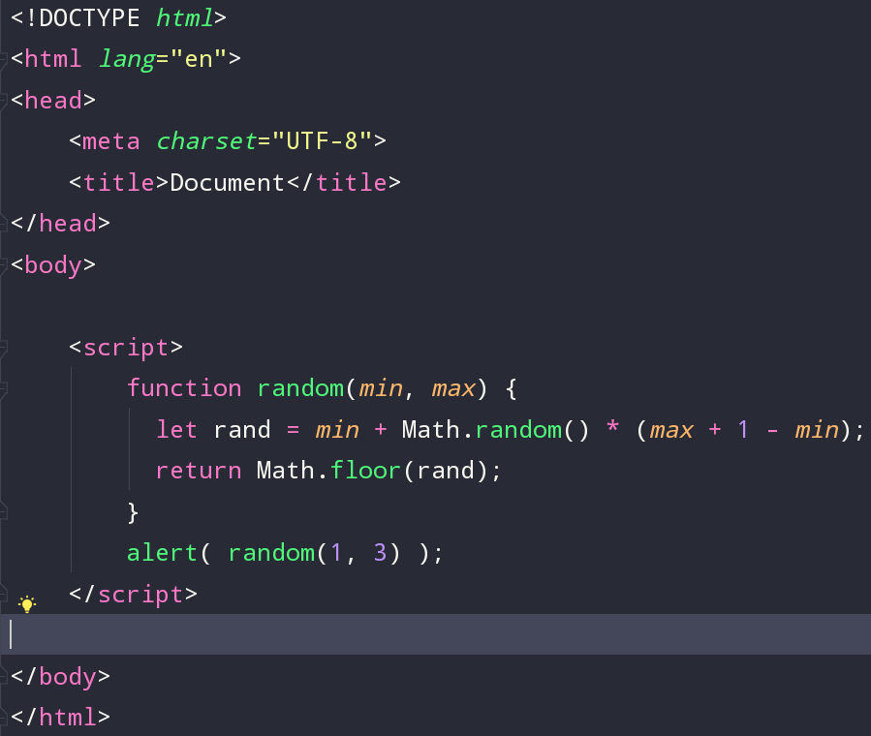

Результат виконання програми:
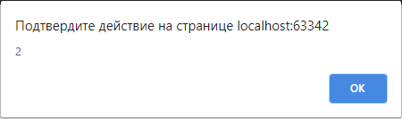
Рис. 4. Результат виконання програми
Лістинг програми:
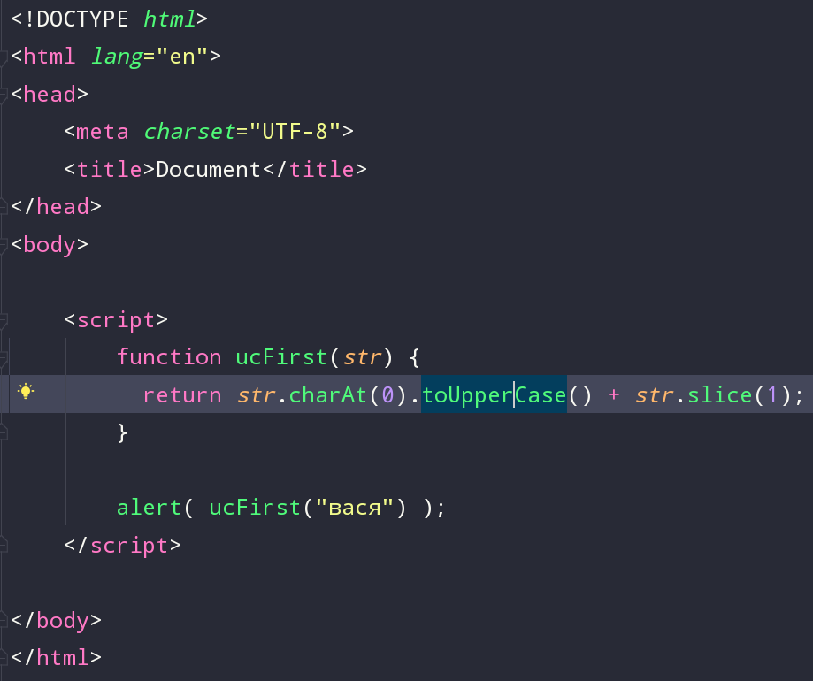

Результат виконання програми:
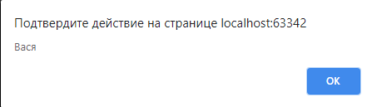
Рис. 5. Результат виконання програми
Лістинг програми:
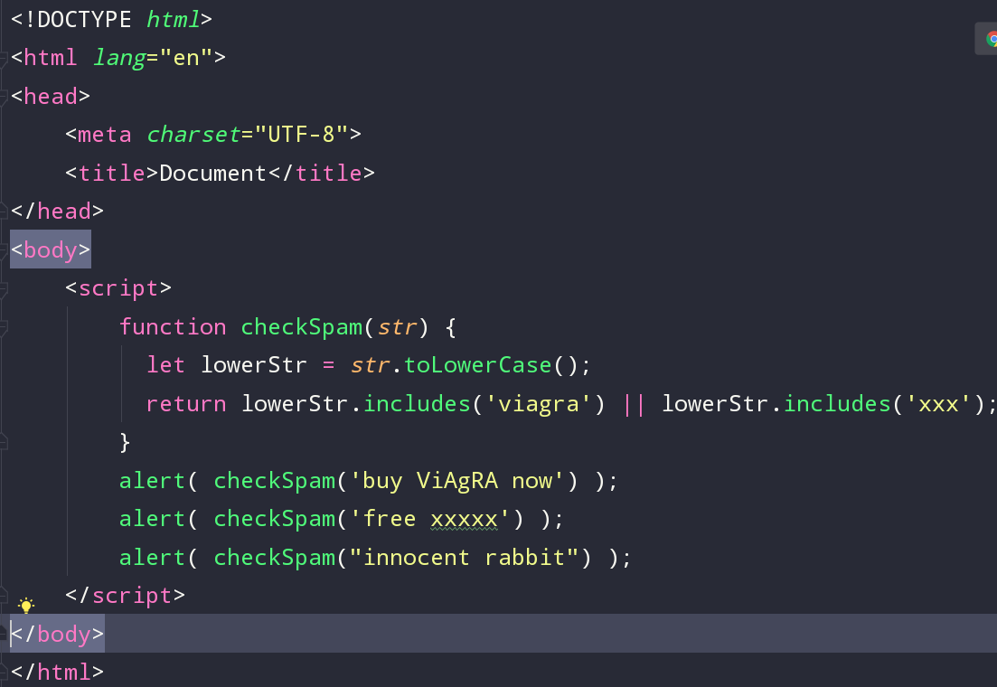

Результат виконання програми:
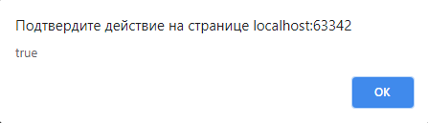
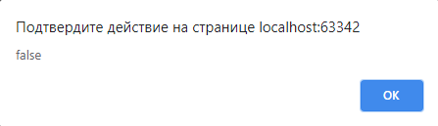
Рис. 6. Результат виконання програми
Лістинг програми:
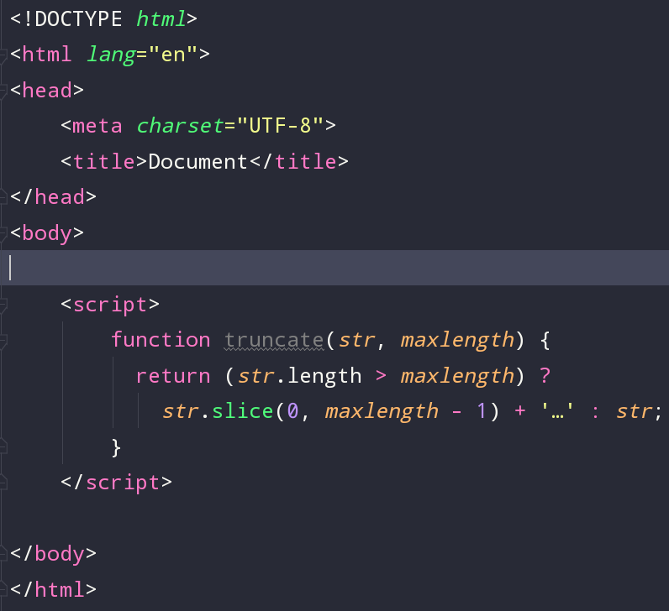

Результат виконання програми:
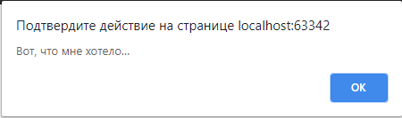
Рис. 7. Результат виконання програми
Лістинг програми:
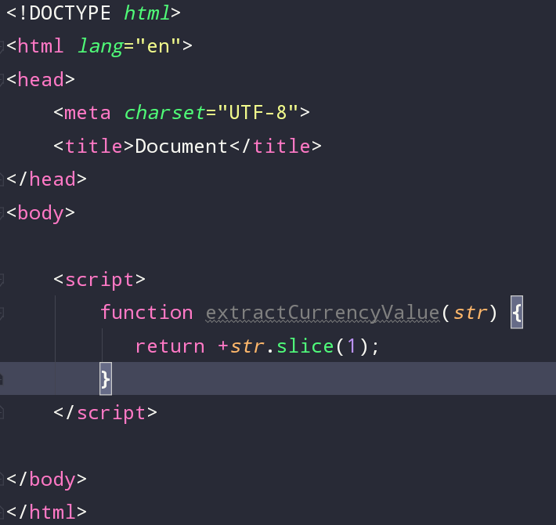

Результат виконання програми:
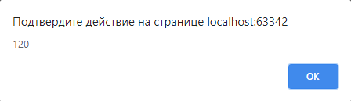
Рис. 8. Результат виконання програми

Висновки: встановив IDE JetBrains WebStorm; створив репозиторій на GitLab; вивчив реалізацію базових алгоритмічних конструкцій у мові програмування JavaScript; познайомився з правилами оформлення програмного коду.

